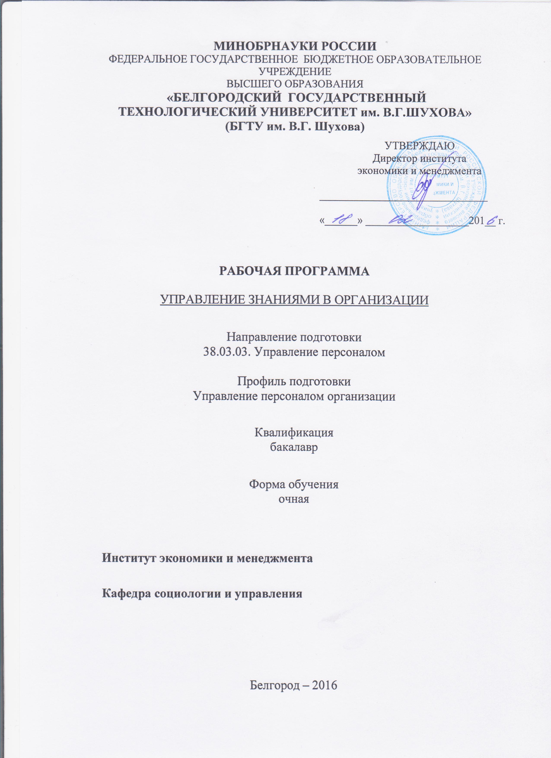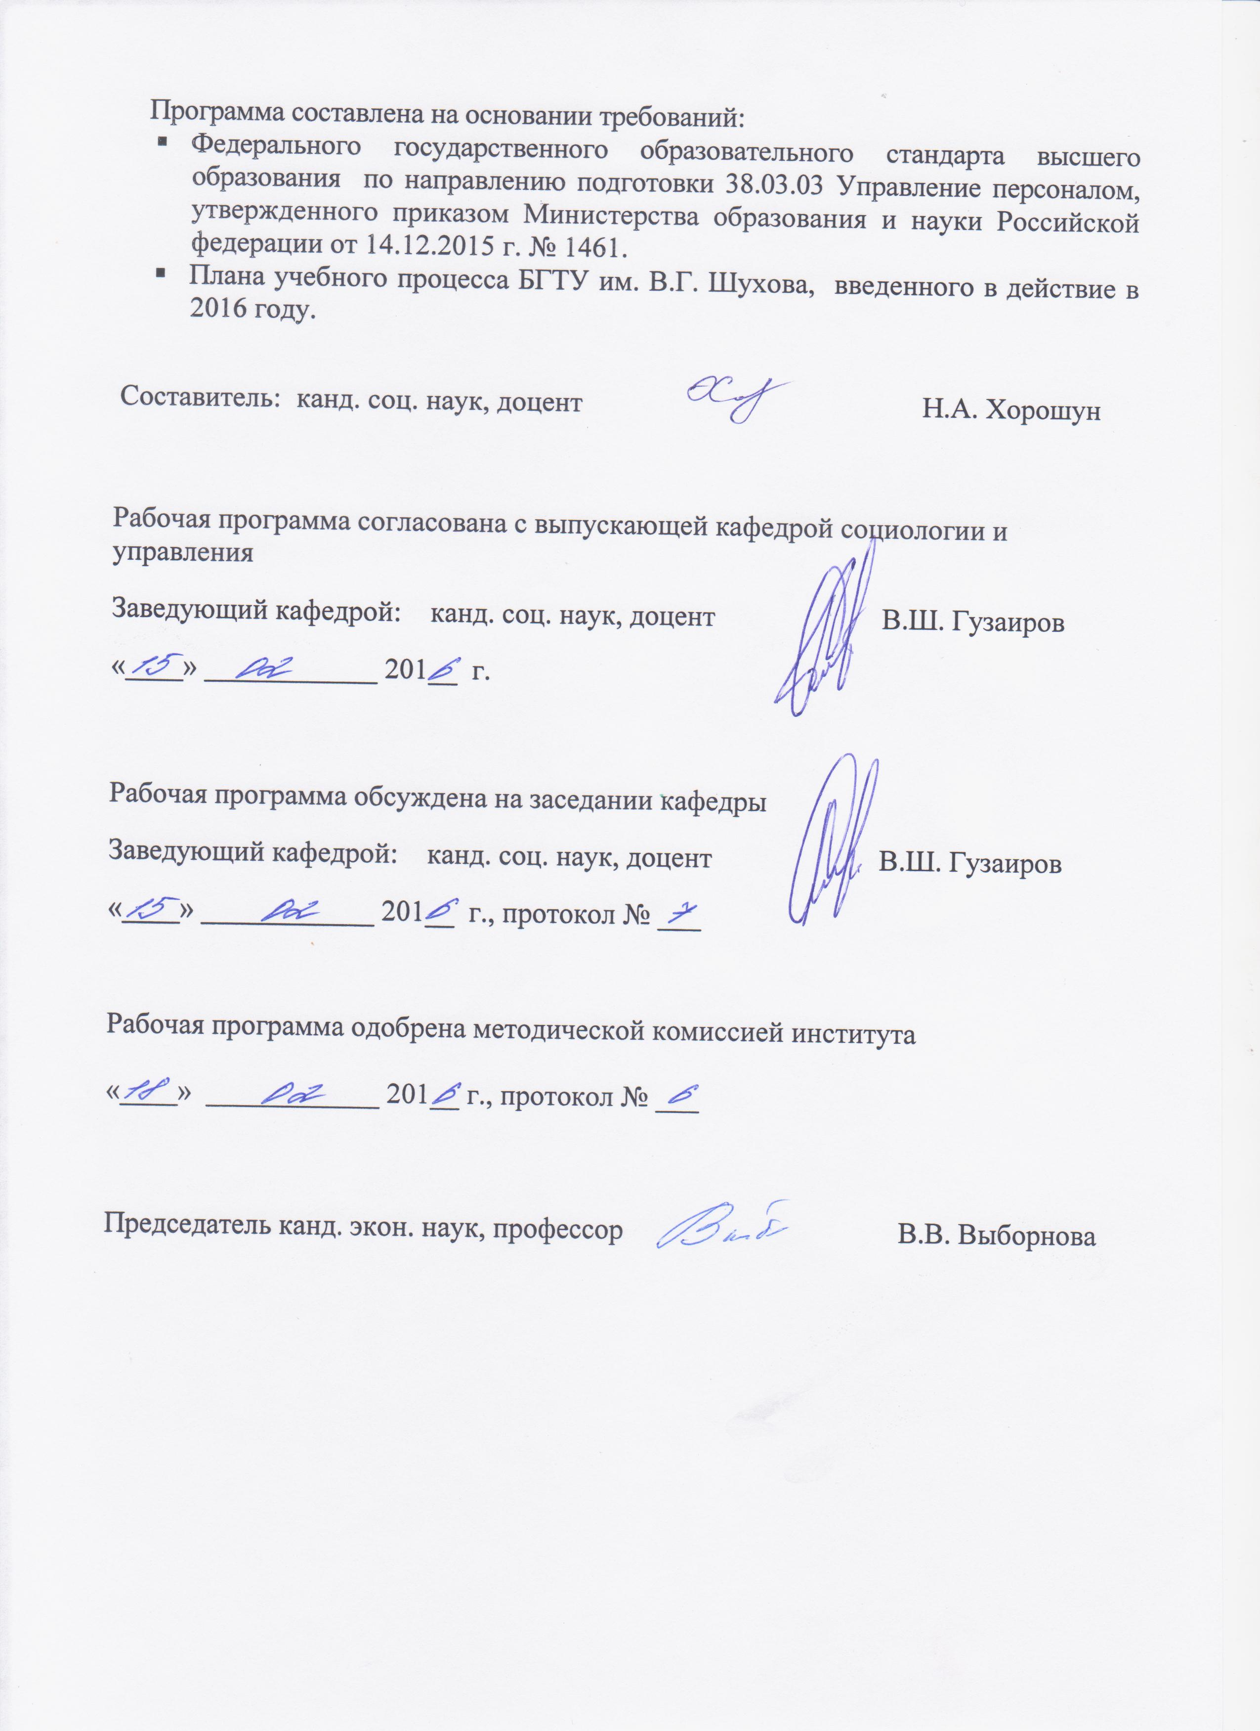

- ПЛАНИРУЕМЫЕ РЕЗУЛЬТАТЫ ОБУЧЕНИЯ ПО ДИСЦИПЛИНЕ

Формируемые компетенции |  |  | Требования к результатам обучения
№ | Код компетенции | Компетенция
Профессиональные
1 | ПК-1 | знание основ разработки и реализации концепции управления персоналом, кадровой политики организации, основ стратегического управления персоналом, основ формирования и использования трудового потенциала и интеллектуального капитала организации, отдельного работника, а также основ управления интеллектуальной собственностью и умение применять их на практике | В результате освоения дисциплины обучающийся должен  Знать: основы управления знаниями; место и роль знаний как важной составляющей интеллектуального капитала организации  Уметь: проектировать и внедрять системы управления знаниями в организации, использовать интеллектуальный капитал организации и отдельного работника, определять проблемы управления знаниями и выбирать инструменты и методы для их решения  Владеть: навыками управления знаниями в организации

- МЕСТО ДИСЦИПЛИНЫ В СТРУКТУРЕ ОБРАЗОВАТЕЛЬНОЙ ПРОГРАММЫ
Содержание дисциплины основывается и является логическим продолжением следующих дисциплин:

№ | Наименование дисциплины (модуля)
1 | Основы управления персоналом
2 | Социальная психология
3 | Разработка управленческих решений
Содержание дисциплины служит основой для изучения следующих дисциплин:

№ | Наименование дисциплины (модуля)
1 | Управленческий консалтинг
2 | Управление персоналом организации
3 | Управление общественными отношениями

- ОБЪЕМ ДИСЦИПЛИНЫ
Общая трудоемкость дисциплины составляет 2 зач. единиц, 72 часа.
Вид учебной работы | Всего  часов | Семестр  № 6
Общая трудоемкость дисциплины, час | 72 | 72
Контактная работа (аудиторные занятия), в т.ч.: | 34 | 34
лекции | 17 | 17
лабораторные | - | -
практические | 17 | 17
Самостоятельная работа студентов, в том числе: | 38 | 38
Курсовой проект | - | -
Курсовая работа | - | -
Расчетно-графическое задания | - | -
Индивидуальное домашнее задание | - | -
Другие виды самостоятельной работы | - | -
Форма промежуточная аттестация  (зачет) | З | З

4. СОДЕРЖАНИЕ ДИСЦИПЛИНЫ
4.1 Наименование тем, их содержание и объем
Курс 3 Семестр 6

№ п/п |  | Наименование раздела  (краткое содержание) | Объем на тематический раздел по видам учебной нагрузки, час
 |  |  | Лекции | Практические  занятия | Лабораторные з  занятия | Самостоятельная  работа
- Данные, информация и знания. Классификация знаний
 | Анализ социально-экономического содержания категории «знания». Виды знаний. Классификация знаний. Абстрактные и конкретные знания. Теоретические знания, формы их представления. Когнитивные знания. Значение социально-психологических знаний на предприятии. Личностные знания. Источники знаний. Знание и информация. Знание и инновации. Знание и качество. |  | 3 | 3 | - | 6
- Интеллектуальные ресурсы как основной фактор инновационного развития в условиях экономики знаний
 | Человеческий капитал, интеллектуальный капитал, интеллектуальные ресурсы организации. Интеллектуальный капитал, интеллектуальные активы  организации как результат интеллектуальной деятельности Модели и концепции креативности в организациях. Парадигмы инноваций. Инновационные модели коммерциализации и стратегии инновационных преобразований. Виды и результаты интеллектуальной деятельности человека на предприятии. |  | 2 | 2 | - | 4
- Сущность управления знаниями в современной организации
 | Понятие «управление знаниями». Цели и задачи управления знаниями. Функции управления знаниями.  Основные компоненты управления знаниями. Материальные и нематериальные активы организации. Стратегии управления знаниями. Процессы управления знаниями : стратегические (планирование формирования интеллектуального капитала), тактические (повседневные процессы). Тактические процессы: приобретение/поиск знаний, сохранение знаний, использование знаний, распространение знаний. Стратегические процессы: планирование, оценка стратегии и ее реализации. Организационные формы управления знаниями. Структура управления знаниями организации. Сценарии управления знаниями. Факторы риска процессов управления знаниями. |  | 2 | 2 | - | 6
- Внедрение системы управления знаниями в организации
 | Проектирование системы управления знаниями. Модель создания организационного знания. Команда по управлению знаниями и ее место в структуре организации. Разработка программ управления знаниями. Цель, задачи, подходы к построению системы знаний предприятия. Ключевые этапы внедрения программ по управлению знаниями в организации. Основные задачи начального этапа внедрения системы управления знаниями. Пилотный проект. Оценка результатов реализации пилотного проекта. Профессиональные роли, необходимые для выполнения операционных задач производства знаний на предприятии Руководитель проекта управления знаниями. |  | 4 | 4 | - | 6
- Основные инструменты и методы управления знаниями в организации
 | Менеджмент знаний как система управления интеллектуальным капиталом. Использование коммуникативного ресурса в менеджменте знаний. Понятие диагностики (аудита) знаний. Уровни проведения диагностики (аудита) знаний. Представление результатов диагностики знаний. Карты знаний. Методы сохранения организационных знаний. Инструменты управления знаниями: организационный, HR и информационно-технологический  подходы. Методы и инструменты управления формализованными знаниями. Методы и инструменты управления неформализованными знаниями.  Технологии производства знаний. Стимулирование разработки и внедрение инноваций в организации. Формализация знаний. Переход знаний от индивидуума в знания организации. Изменение организационной культуры и мотивация персонала в условиях управления знаниями. Поддержка системы управления знаниями со стороны руководства организации. Создание среды эффективного взаимодействия сотрудников. Обучение персонала и обучающаяся организация (learning organization). |  | 2 | 2 | - | 6
- Информационные технологии в процессе управления знаниями
 | Интеллектуальные информационные системы управления знаниями. Технологии для преодоления информационной перегруженности пользователей. Технологии для оптимизации взаимодействий между группами пользователей. Технологии для сохранения опыта и знаний сотрудников. Обслуживание систем управления знаниями. |  | 2 | 2 | - | 6
- Культура обмена знаниями в организации
 | Культура знаний, как элемент организационной культуры. Роль мотивации в процессах управления знаниями. Сообщества практиков как инструмент обмена знаниями. |  | 2 | 2 | - | 4
 | ВСЕГО |  | 17 | 17 | - | 38

4.2. Содержание практических (семинарских) занятий

№ п/п | Наименование  раздела дисциплины | Тема практического (семинарского) занятия | К-во часов | К-во часов СРС
семестр № 6
1 | Данные, информация и знания. Классификация знаний | Анализ социально-экономического содержания категории «знания». Виды знаний. Классификация знаний. Абстрактные и конкретные знания. Теоретические знания, формы их представления. Когнитивные знания.  Значение социально-психологических знаний на предприятии. Личностные знания. Источники знаний. Знание и информация. Знание и инновации.  Знание и качество. | 3 | 5
2 | Интеллектуальные ресурсы как основной фактор инновационного развития в условиях экономики знаний | Человеческий капитал, интеллектуальный капитал, интеллектуальные ресурсы организации. Интеллектуальный капитал, интеллектуальные активы  организации как результат интеллектуальной деятельности Модели и концепции креативности в организациях. Парадигмы инноваций. Инновационные модели коммерциализации и стратегии инновационных преобразований. Виды и результаты интеллектуальной деятельности человека на предприятии. | 2 | 3
3 | Сущность управления знаниями в современной организации | Понятие «управление знаниями». Цели и задачи управления знаниями. Функции управления знаниями.  Основные компоненты управления знаниями. Материальные и нематериальные активы организации. Процессы управления знаниями : стратегические (планирование формирования интеллектуального капитала), тактические (повседневные процессы). Тактические процессы: приобретение/поиск знаний, сохранение знаний, использование знаний, распространение знаний. Стратегические процессы: планирование, оценка стратегии и ее реализации. Организационные формы управления знаниями. Структура управления знаниями организации. Сценарии управления знаниями. Факторы риска процессов управления знаниями. | 2 | 5
4 | Внедрение системы управления знаниями в организации | Проектирование системы управления знаниями. Модель создания организационного знания. Команда по управлению знаниями и ее место в структуре организации. Разработка программ управления знаниями. Цель, задачи, подходы к построению системы знаний предприятия. Ключевые этапы внедрения программ по управлению знаниями в организации. Основные задачи начального этапа внедрения системы управления знаниями. Пилотный проект. Оценка результатов реализации пилотного проекта. Профессиональные роли, необходимые для выполнения операционных задач производства знаний на предприятии Руководитель проекта управления знаниями. | 4 | 5
5 | Основные инструменты и методы управления знаниями в организации | Менеджмент знаний как система управления интеллектуальным капиталом. Использование коммуникативного ресурса в менеджменте знаний. Понятие диагностики (аудита) знаний. Уровни проведения диагностики (аудита) знаний. Представление результатов диагностики знаний. Карты знаний. Методы сохранения организационных знаний. Инструменты управления знаниями: организационный, HR и информационно-технологический  подходы. Методы и инструменты управления формализованными знаниями. Методы и инструменты управления неформализованными знаниями.  Технологии производства знаний. Стимулирование разработки и внедрение инноваций в организации. Формализация знаний. Переход знаний от индивидуума в знания организации. Изменение организационной культуры и мотивация персонала в условиях управления знаниями. Поддержка системы управления знаниями со стороны руководства организации. Создание среды эффективного взаимодействия сотрудников. Обучение персонала и обучающаяся организация (learning organization). | 2 | 5
6 | Информационные технологии в процессе управления знаниями | Интеллектуальные информационные системы управления знаниями. Технологии для преодоления информационной перегруженности пользователей. Технологии для оптимизации взаимодействий между группами пользователей. Технологии для сохранения опыта и знаний сотрудников. Обслуживание систем управления знаниями. | 2 | 5
7 | Культура обмена знаниями в организации | Культура знаний, как элемент организационной культуры. Роль мотивации в процессах управления знаниями. Сообщества практиков как инструмент обмена знаниями. | 2 | 3
ИТОГО: |  |  | 17 | 31

4.3. Содержание лабораторных занятий

Не предусмотрено
- ФОНД ОЦЕНОЧНЫХ СРЕДСТВ ДЛЯ ПРОВЕДЕНИЯ ТЕКУЩЕГО КОНТРОЛЯ УСПЕВАЕМОСТИ, ПРОМЕЖУТОЧНОЙ АТТЕСТАЦИИ ПО ИТОГАМ ОСВОЕНИЯ ДИСЦИПЛИНЫ

5.1. Перечень контрольных вопросов (типовых заданий)

- Анализ социально-экономического содержания категории «знания». Виды знаний.
- Классификация знаний.
- Абстрактные и конкретные знания.
- Теоретические знания, формы их представления. Когнитивные знания.
- Значение социально-психологических знаний на предприятии.
- Личностные знания.
- Источники знаний.
- Знание и информация.
- Знание и инновации. Знание и качество.
- Человеческий капитал, интеллектуальный капитал, интеллектуальные ресурсы организации.
- Интеллектуальный капитал, интеллектуальные активы
- Организации как результат интеллектуальной деятельности.
- Модели и концепции креативности в организациях.
- Парадигмы инноваций.
- Инновационные модели коммерциализации и стратегии инновационных преобразований.
- Виды и результаты интеллектуальной деятельности человека на предприятии.
- Понятие «управление знаниями». Цели и задачи управления знаниями.
- Функции управления знаниями.
- Основные компоненты управления знаниями.
- Материальные и нематериальные активы организации.
- Процессы управления знаниями : стратегические (планирование формирования интеллектуального капитала), тактические (повседневные процессы).
- Тактические процессы: приобретение/поиск знаний, сохранение знаний, использование знаний, распространение знаний.
- Стратегические процессы: планирование, оценка стратегии и ее реализации.
- Организационные формы управления знаниями.
- Структура управления знаниями организации.
- Сценарии управления знаниями.
- Культура знаний, как элемент организационной культуры.
- Роль мотивации в процессах управления знаниями.

5.2. Перечень тем курсовых проектов, курсовых работ,
их краткое содержание и объем.

Не предусмотрено

5.3. Перечень индивидуальных домашних заданий,
расчетно-графических заданий.

Не предусмотрено

5.4. Перечень контрольных работ.

Не предусмотрено

- ОСНОВНАЯ И ДОПОЛНИТЕЛЬНАЯ ЛИТЕРАТУРА

6.1. Перечень основной литературы

- Дресвянников, В.А. Управление знаниями организации [Электронный ресурс] : учеб. пособие — Электрон. дан. — Москва : КноРус, 2014. — 344 с. — Режим доступа: https://e.lanbook.com/book/53569.
- Уринцов, А.И. Управление знаниями в организации [Электронный ресурс]: учебное пособие/ А.И. Уринцов, И.В Павлековская., А.Е. Печенкин– Электрон. текстовые данные. – М.: Евразийский открытый институт, 2011. – 318 c. – Режим доступа: http://www.iprbookshop.ru/10878.

6.2. Перечень дополнительной литературы

- Вебер, А. В. Knowledge – технологии в консалтинге и управлении предприятием / А. В. Вебер, А. Д. Данилов, С. И. Шифрин. – СПб. : Наука и Техника, 2003. – 171 с.
- Май, И.Ю. Введение в управление знаниями организации [Электронный ресурс]: монография/ И.Ю. Май. – Электрон. текстовые данные.— М.: Палеотип, 2008. – 216 c. – Режим доступа: http://www.iprbookshop.ru/10215.
- Тельнов, Ю.Ф. Проектирование систем управления знаниями [Электронный ресурс]: учебное пособие/ Ю.Ф. Тельнов, В.А. Казаков. – Электрон. текстовые данные. – М.: Евразийский открытый институт, 2011. – 208 c. – Режим доступа: http://www.iprbookshop.ru/11085.
- Управление знаниями : хрестоматия / СПбГУ ; ред.: Т. Е. Андреева, Т. Ю. Гутникова. – СПб. : Высшая школа менеджмента, 2009. – 512 с.

6.3. Перечень интернет ресурсов

- Менеджмент знаний : http://bigc.ru/publications/other/km/
- Всемирный экономический форум. Официальный сайт : www.weforum.org
- Электронный журнал управления знаниями : www.ejkm.com
- Журнал управления знаниями. Практики : www.tlainc.com/jkmp.htm
- Управление знаниями Online Open Source KM : www.knowledge-management-online.com
- HR-Portal (Сообщество HR-менеджеров) : http://www.hr-portal.ru/.
- HR в фокусе внимания : http://www.hrm.ru/.
- Административно-управленческий портал : http://www.aup.ru/.
- Журнал «Управление персоналом» : http://www.top-personal.ru/

- МАТЕРИАЛЬНО-ТЕХНИЧЕСКОЕ И ИНФОРМАЦИОННОЕ ОБЕСПЕЧЕНИЕ
Специализированная учебная аудитория кафедры социологии и управления ГК320, ГК319. Мультимедийное оборудование.
При самостоятельной подготовке использование научной, учебной, учебно-методической литературы, представленной в методическом кабинете кафедры социологии и управления, библиотеке БГТУ им. В.Г. Шухова, фонд периодической печати библиотеки, информационное обеспечение системы Internet, оценочные тесты.
Для обучающихся обеспечен доступ к современным профессиональным базам данных, информационным справочным и поисковым системам.
В ходе преподавания дисциплины используются технологии практико-ориентированного обучения, которые в современных условиях представляются наиболее эффективными, так как способствуют формированию у студентов значимых для будущей профессиональной деятельности качеств личности, а также общекультурных и профессиональных компетенций, обеспечивающих качественное выполнение функциональных обязанностей по избранной специальности.
В этой связи ставится основная задача преподавания – обновления содержания обучения путем усиления его практической направленности, но при сохранении фундаментальности. Не уменьшая значимость теоретического блока, практико-ориентированный подход нацеливает на разработку тех форм учебного процесса, которые позволяют эффективно формировать практикумы, мастер-классы, тренинги, деловые игры, проектные и проблемные методики, самостоятельные исследования.
Технологии практико-ориентированного обучения рассматривать как важнейшее условие интеллектуального, творческого и нравственного развития студентов.
Используемые методы обучения:
- креативные методы (метод проблемно-ориентированного обучения, метод проектов и др.);
- ориентация обучения на работу в группе, команде;
- интеграция учебных предметов как "способ приближения" учебной ситуации к реальной, способ задания целостного представления о будущей профессиональной деятельности и ее фрагментах.

ПРИЛОЖЕНИЯ

Приложение №1. Методические указания для обучающегося по освоению дисциплины (включая перечень учебно-методического обеспечения для самостоятельной работы обучающихся по дисциплине).

Процесс изучения дисциплины предполагает следующие виды самостоятельной работы:
- работа с теоретическими материалами;
- выполнение заданий и практических упражнений;
- работа с рекомендуемой основной и дополнительной литературой;
- работа с нормативно-правовой, организационно-методической и специальной документацией;
- анализ практических ситуаций;
- моделирование профессиональных ситуаций;
- выполнение творческих заданий.
Студенты должны составлять конспекты лекций, систематически готовиться к практическим занятиям, вести глоссарий и быть готовы ответить на контрольные вопросы в ходе лекций и практических занятий. Успешное освоение программы курса предполагает прочтение ряда оригинальных работ и закрепление полученных знаний, умений и формируемых компетенций. Изучение дисциплины следует начинать с проработки тематического плана лекций, уделяя особое внимание структуре и содержанию темы и основных понятий.
В ходе изучения лекционного материала необходимо:
- отметить материал конспекта лекций, который вызывает затруднения для понимания;
- попытаться найти ответы на затруднительные вопросы, используя предлагаемую литературу;
- составить собственный глоссарий по каждой теме;
- если самостоятельно не удалось разобраться в материале, сформулировать вопросы и обратиться за консультацией к преподавателю.
При работе с основной и дополнительной литературой необходимо обязательно использовать ее конспектирование. Целью изучения литературы и ее конспектирования является стремление подготовить себя к будущей профессиональной деятельности. Предварительное прочтение и осмысление текста должно предшествовать его конспектированию. Цель данного этапа работы заключается в понимании содержания изучаемого источника как единого целого, выделении в нем главного, в определении логики авторской мысли, оценке практической значимости положений, содержащихся в этом источнике. Результатом должен стать мысленно намеченный план, в соответствии с которым будет составляться конспект.
Текст конспекта может представлять собой дословные выписки из источника наиболее важных положений, раскрывающих авторскую мысль. Наряду с этим конспект может отражать содержание текста своими словами, достаточно точно отображающими авторскую мысль. Второй вариант более трудный, но зато – продуктивнее. Он предполагает высокий уровень осмысления изучаемого материала, умения выразить авторскую мысль своими словами. Приемлемым и доступным большинству следует считать третий вариант конспекта – смешанный, соединяющий обе разновидности конспектирования; т.е. дословное использование в конспекте авторского текста и собственные записи студента. Конспектирование становится подлинно творческой работой, когда записи дополняются собственными соображениями составителя конспекта, его критическими замечаниями, ссылками на примеры из собственного опыта или наблюдений, ссылками на другие работы.
Составляя конспект, не следует стремиться к возможно более подробному изложению источника. Наоборот, конспект считается удачным, если он будет достаточно полным, кратко излагая содержание источника.
Изучая, а затем, конспектируя тот или иной рекомендованный источник, студент должен руководствоваться не только тем, что требуется для успешного выполнения заданий на практическом занятии или сдачи экзамена, а тем, что ему нужно знать, что он сможет использовать в своем будущей практической деятельности.

